# Backoffice

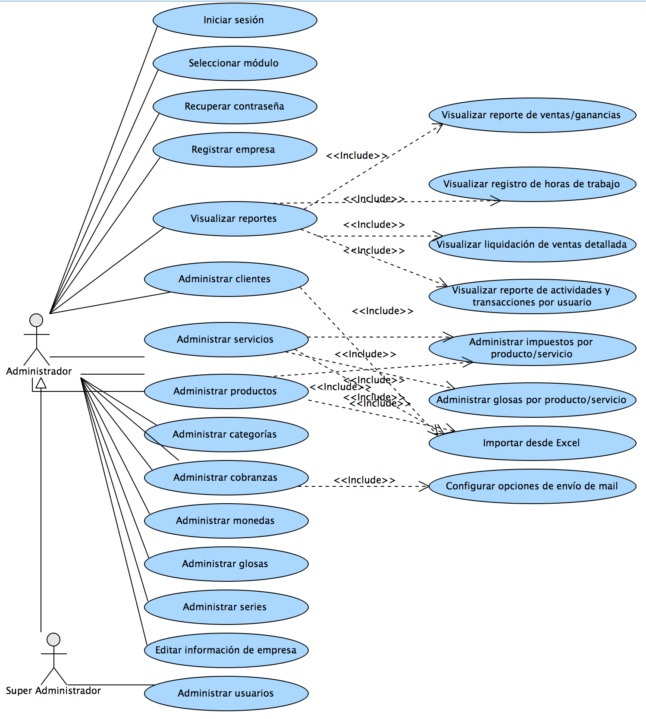

|  |  |
| --- | --- |
| **Caso de uso del negocio** | **Descripción** |
| CUN-1001: Iniciar sesión | *“Iniciar sesión”* inicia cuando un usuario desea ingresar al sistema. Para esto deberá proveer el correo con el que fue registrado y su contraseña. Este caso de uso finaliza cuando el usuario logra ingresar al sistema satisfactoriamente. |
| CUN-1002: Seleccionar módulo | *“Seleccionar módulo”* inicia cuando un usuario acaba de ingresar al sistema y posee permisos de administrador o super administrador, lo cual le da acceso al backoffice o frontoffice. El caso de uso finaliza cuando el usuario selecciona el módulo al que desea ingresar. |
| CUN-1003: Recuperar contraseña | *“Recuperar contraseña”* inicia cuando un usuario olvida su contraseña y decide recuperarla, por lo que da clic en el enlace “Olvidaste tu contraseña?”. El caso de uso finaliza cuando el sistema le envía un correo al usuario con los pasos a seguir para que el usuario recupere su contraseña. |
| CUN-1004: Registrar empresa | *“Registrar empresa”* inicia cuando un futuro nuevo usuario desea registrarse en el sistema por primera vez, por lo que deberá registrar los datos de su empresa. El caso de uso finaliza cuando el sistema notifica que se han recibido los datos del mismo, para una pronta revisión. |
| CUN-1005: Visualizar reportes | *“Visualizar reportes”* inicia cuando un usuario entra al backoffice o cuando selecciona la opción de “Reportes” en el menú principal. El sistema le permite visualizar los distintos reportes existentes. |
| CUN-1006: Visualizar reporte de ventas/ganancias | *“Visualizar reporte de ventas/ganancias”* inicia cuando un usuario desea ver las ganancias o ventas y filtrarlas por producto/servicio o vendedor. |
| CUN-1007: Visualizar registro de horas de trabajo | *“Visualizar registro de horas de trabajo”* inicia cuando un usuario desea ver las horas trabajadas por lo usuarios en un rango específico de fechas. |
| CUN-1008: Visualizar liquidación de ventas detallada | *“Visualizar liquidación de ventas detallada”* inicia cuando un usuario desea ver a detalle los comprobantes emitidos durante un rango de fechas específico. |
| CUN-1009: Visualizar reporte de actividades y transacciones por usuario | *“Visualizar reporte de actividades y transacciones por usuario”* inicia cuando un usuario desea ver las actividades y transacciones que un usuario realiza en el sistema, a manera de auditoría. |
| CUN-1010: Administrar clientes | *“Administrar clientes”* inicia cuando un usuario desea visualizar, añadir, editar o eliminar clientes al sistema. |
| CUN-1011: Administrar servicios | *“Administrar servicios”* inicia cuando un usuario desea visualizar, añadir, editar o eliminar servicios a su catálogo, en el sistema. |
| CUN-1012: Administrar productos | *“Administrar productos”* inicia cuando un usuario desea visualizar, añadir, editar o eliminar productos a su catálogo, en el sistema. |
| CUN-1013: Administrar impuestos por producto/servicio | *“Administrar impuestos por producto/servicio”* inicia cuando un usuario se encuentra editando los datos de un servicio o un producto para venta libre. Este caso de uso le permite editar sus impuestos. |
| CUN-1014: Administrar glosas por producto/servicio | *“Administrar glosas por producto/servicio”* inicia cuando un usuario se encuentra editando los datos de un servicio o un producto para venta libre. Este caso de uso le permite editar sus glosas. |
| CUN-1015:Importar desde Excel | *“Importar desde Excel”* inicia cuando un usuario desea importar datos desde un Excel (clientes y servicios). El caso de uso finaliza cuando el sistema termina de importar los datos desde el Excel. |
| CUN-1016: Administrar categorías | *“Administrar categorías”* inicia cuando un usuario desea visualizar, añadir, editar o eliminar categorías para sus productos y/o servicios en el sistema. |
| CUN-1017: Administrar cobranzas | *“Administrar cobranzas”* inicia cuando un usuario desea visualizar, editar o eliminar categorías para sus productos y/o servicios en el sistema. |
| CUN-1018: Configurar opciones de envío de email | *“Configurar opciones de envío de email”* inicia cuando un usuario desea modificar las opciones de envío de email para una cobranza. |
| CUN-1019: Administrar monedas | *“Administrar monedas”* inicia cuando un usuario añadir o eliminar monedas del sistema y asignar su tipo de cambio para el día. |
| CUN-1020: Administrar glosas | *“Administrar glosas”* inicia cuando un usuario desea visualizar, añadir, editar o eliminar glosas para sus comprobantes en el sistema. |
| CUN-1021: Administrar series | *“Administrar series”* inicia cuando un usuario desea visualizar, añadir, editar o eliminar series para sus comprobantes en el sistema. |
| CUN-1022: Editar información de la empresa | *“Editar información de la empresa”* inicia cuando un usuario desea editar la información de su empresa en el sistema. El caso de uso finaliza cuando el usuario guarda los cambios realizados. |
| CUN-1023: Administrar usuarios | *“Administrar usuarios”* inicia cuando un usuario desea visualizar, añadir, editar o eliminar usuarios del sistema, así también como sus roles. |

# Frontoffice

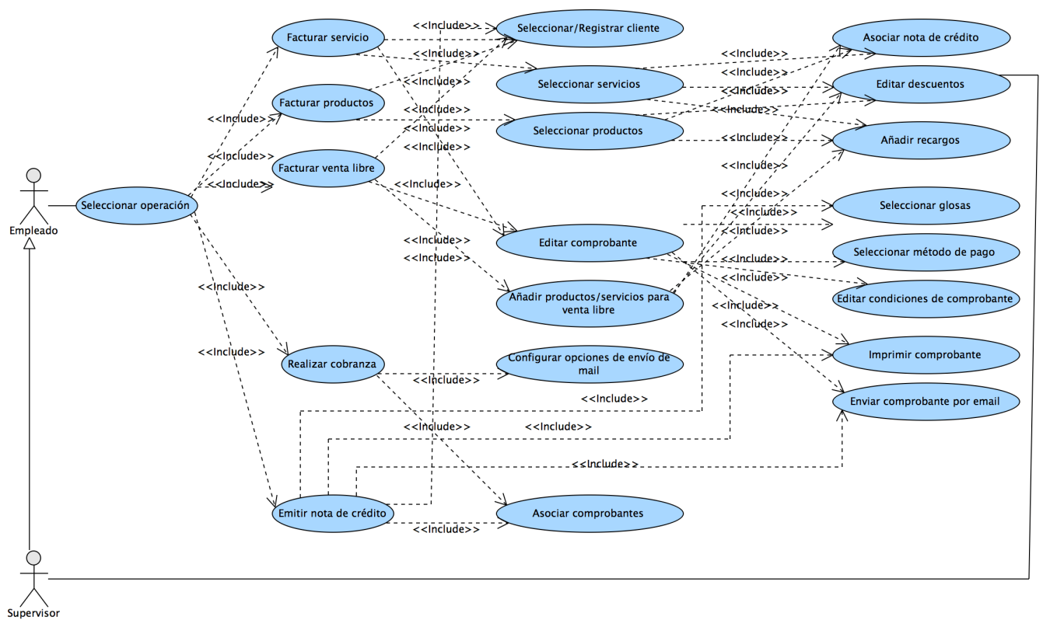

|  |  |
| --- | --- |
| **Caso de uso del negocio** | **Descripción** |
| CUN-2001: Seleccionar operación | *“Seleccionar operación”* inicia cuando un usuario entra al frontoffice y desea realizar alguna operación, ya sea facturar servicios, una venta libre o emitir nota de crédito. |
| CUN-2002: Facturar servicios | *“Facturar servicios”* inicia cuando un usuario entra al Frontoffice y escoge la opción de “Facturar servicios” en el caso de uso “Seleccionar operación”. En este caso de uso podrá realizar todos los pasos necesarios para emitir un comprobante de pago para la compra de servicios. |
| CUN-2003: Seleccionar/Registrar cliente | *“Seleccionar/Registrar Cliente”* inicia cuando un usuario se encuentra en el caso de uso “Facturar Servicios”, “Facturar Venta Libre” o “Emitir Nota de Crédito”. En este caso de uso, podrá seleccionar un cliente existente para emitir el comprobante o registrar uno, en caso no exista. El caso de uso finaliza cuando se selecciona a un cliente. |
| CUN-2004: Seleccionar Servicios | *“Seleccionar Servicios”* inicia cuando un usuario se encuentra en el caso de uso “Facturar Servicios”. En este caso de uso, podrá seleccionar los sevicios que serán facturados. Asimismo, podrá asociar una nota de crédito, añadir recargos e incluso editar descuentos. El caso de uso finaliza cuando se seleccionan los servicios a facturar. |
| CUN-2005: Asociar nota de crédito | *“Asociar nota de crédito”* inicia cuando un usuario se encuentra en el caso de uso “Seleccionar Servicios” o “Añadir productos/servicios para venta libre”. En este caso de uso, podrá asociar una nota de crédito al comprobante, a manera de descuento. |
| CUN-2006: Editar descuentos | *“Editar descuentos”* inicia cuando un usuario se encuentra en el caso de uso “Seleccionar Servicios”. En este caso de uso, podrá editar los descuentos del servicio, previa autorización de un supervisor |
| CUN-2007: Añadir recargos | *“Añadir recargos”* inicia cuando un usuario se encuentra en el caso de uso “Seleccionar Servicios” o “Añadir productos/servicios para venta libre”. En este caso de uso, podrá añadir recargos al comprobante. |
| CUN-2008: Editar comprobante. | *“Editar comprobante”* inicia cuando un usuario se encuentra en el caso de uso “Facturar Servicios” o “Facturar Venta Libre”. En este caso de uso, podrá visualizar y editar los datos correspondientes al comprobante como tal. Asimismo, podrá emitir el mismo. |
| CUN-2009: Seleccionar glosas | *“Seleccionar glosas”* inicia cuando un usuario se encuentra en el caso de uso “Editar comprobante” y desea seleccionar las glosas para el comprobante en general.ser utilizada luego en una futura compra como crédito a favor del cliente. |
| CUN-2010: Seleccionar método de pago | *“Seleccionar método de pago”* inicia cuando un usuario se encuentra en el caso de uso “Editar comprobante y desea escoger el tipo de pago e ingresar los datos respectivos. |
| CUN-2011: Editar condiciones de comprobante | *“Editar condiciones de comprobante”* inicia cuando un usuario se encuentra en el caso de uso “Editar comprobante” y desea editar condiciones propias del comprobante, como lo son el hecho de ser una factura de exportación o una venta gratuita, por ejemplo. |
| CUN-2012: Imprimir comprobante | *“Imprimir comprobante”* inicia cuando un usuario se encuentra en el caso de uso “Editar comprobante” y desea imprimirlo. El caso de uso finaliza cuando se imprime satisfactoriamente el comprobante. |
| CUN-2013: Enviar comprobante por email | *“Enviar comprobante por email”* inicia cuando un usuario se encuentra en el caso de uso “Editar comprobante” y desea enviarlo por email. El caso de uso finaliza cuando se envía el comprobante al email deseado. |
| CUN-2014: Facturar productos | *“Facturar productos”* inicia cuando un usuario entra al Frontoffice y escoge la opción de “Facturar productos” en el caso de uso “Seleccionar operación”. En este caso de uso podrá realizar todos los pasos necesarios para emitir un comprobante de pago para la compra de productos. |
| CUN-2015: Seleccionar productos | *“Seleccionar productos”* inicia cuando un usuario se encuentra en el caso de uso “Facturar Productos”. En este caso de uso, podrá seleccionar los productos que serán facturados. Asimismo, podrá asociar una nota de crédito, añadir recargos e incluso editar descuentos. El caso de uso finaliza cuando se seleccionan los productos a facturar. |
| CUN-2016: Facturar venta libre | *“Facturar venta libre”* inicia cuando un usuario entra al Frontoffice y escoge la opción de “Facturar venta libre” en el caso de uso “Seleccionar operación”. En este caso de uso podrá realizar todos los pasos necesarios para emitir un comprobante de pago para la venta de un artículo que no figure en un catálogo. |
| CUN-2017: Añadir productos/servicios para venta libre | *“Añadir productos/servicios para venta libre”* inicia cuando un usuario se encuentra en el caso de uso “Facturar Venta Libre”. En este caso de uso, podrá registrar productos o servicios, solo para efectos de este comprobante, y venderlos de manera libre, sin necesidad de que estos hayan sido registrados previamente en un catálogo. El caso de uso guarda mucha similitud con el caso de uso “Seleccionar servicios”, con la diferencia de que no buscas servicios, sino que los registras en el momento. |
| CUN-2018: Realizar cobranza | *“Realizar cobranza”* inicia cuando un usuario entra al Frontoffice y escoge la opción de “Realizar cobranza” en el caso de uso “Seleccionar operación”. En este caso de uso podrá realizar la cobranza de un comprobante emitido anteriormente, siempre y cuando haya sido escogido pagar al crédito. |
| CUN-2019: Emitir nota de crédito | *“Emitir nota de crédito”* inicia cuando un usuario entra al Frontoffice y escoge la opción de “Emitir nota de crédito” en el caso de uso “Seleccionar operación”. En este caso de uso podrá emitir una nota de crédito, en caso se haya realizado un reclamo a causa de algún inconveniente con algún comprobante emitido. |
| CUN-2020: Asociar comprobantes | *“Asociar comprobantes”* inicia cuando un usuario se encuentra en el caso de uso “Emitir Nota de Crédito”. En este caso de uso, podrá asociar comprobantes para la emisión de una nota de crédito. El caso de uso finaliza cuando se selecciona el comprobante respectivo y el importe del mismo. |

## 

# Especificaciones de casos de uso incluidos en la estimación

En esta sección se especificarán a detalle, uno por uno, los casos de uso contemplados en esta estimación.

## Backoffice

### CUN-1001: Iniciar Sesión

|  |  |
| --- | --- |
| **ID de caso de uso** | CUN-1001 |
| **Nombre** | Iniciar sesión |
| **Actor (es)** | Super Administrador, Administrador, Supervisor, Vendedor |
| **Descripción** | *“Iniciar sesión”* inicia cuando un usuario desea ingresar al sistema. Para esto deberá proveer el correo con el que fue registrado y su contraseña. Este caso de uso finaliza cuando el usuario logra ingresar al sistema satisfactoriamente. |
| **Referencias** | - |
| **Pre-condiciones** | * Poseer una cuenta de usuario en el sistema. |
| **Post-condiciones** | * El usuario que ingrese respetara los permisos del rol con el que ingrese |

|  |
| --- |
| **Eventos Típicos** |

|  |  |
| --- | --- |
| **Acciones del actor** | **Respuesta del sistema** |
| 1. El usuario entra a la pantalla de ingreso. |  |
|  | 2. El sistema muestra los cuadros de texto para email y contraseña. |
| 3. El usuario ingresa sus credenciales y da clic en “Ingresar”. |  |
|  | 4. El sistema valida los datos y proporciona acceso al sistema con las limitaciones del rol proporcionado, llevándolo al caso de uso “Seleccionar módulo”. |

|  |  |
| --- | --- |
| **Comentarios** |  |

### CUN-1002: Seleccionar módulo

|  |  |
| --- | --- |
| **ID de caso de uso** | CUN-1002 |
| **Nombre** | Seleccionar módulo |
| **Actor (es)** | Super Administrador, Administrador |
| **Descripción** | *“Seleccionar módulo”* inicia cuando un usuario acaba de ingresar al sistema y posee permisos de administrador o super administrador, lo cual le da acceso al backoffice o frontoffice. El caso de uso finaliza cuando el usuario selecciona el módulo al que desea ingresar. |
| **Referencias** | - |
| **Pre-condiciones** | * Poseer una cuenta de usuario en el sistema. * Haberse autenticado en el sistema. |
| **Post-condiciones** | * El usuario accede al módulo seleccionado. |

|  |
| --- |
| **Eventos Típicos** |

|  |  |
| --- | --- |
| **Acciones del actor** | **Respuesta del sistema** |
|  | 1. El sistema muestra las opciones de Backoffice y Frontoffice al usuario. |
| 2. El usuario da clic en una de las 2 opciones. |  |
|  | 3. El sistema muestra al usuario el módulo respectivo. |

|  |  |
| --- | --- |
| **Comentarios** | * Si el usuario tiene permisos de supervisor o vendedor, se llevará al usuario directamente al Frontoffice. |

### CUN-1003: Recuperar contraseña

|  |  |
| --- | --- |
| **ID de caso de uso** | CUN-1003 |
| **Nombre** | Recuperar contraseña |
| **Actor (es)** | Super Administrador, Administrador, Supervisor, Vendedor |
| **Descripción** | *“Recuperar contraseña”* inicia cuando un usuario olvida su contraseña y decide recuperarla, por lo que da clic en el enlace “Olvidaste tu contraseña?”. El caso de uso finaliza cuando el sistema le envía un correo al usuario con los pasos a seguir para que el usuario recupere su contraseña. |
| **Referencias** | - |
| **Pre-condiciones** | * Poseer una cuenta de usuario en el sistema. * Haber entrado a la pantalla de ingreso al sistema. |
| **Post-condiciones** | * El usuario recibe instrucciones a su email para poder recuperar su contraseña. |

|  |
| --- |
| **Eventos Típicos** |

|  |  |
| --- | --- |
| **Acciones del actor** | **Respuesta del sistema** |
| 1. El usuario da clic en “Olvidaste tu contraseña?”. |  |
|  | 2. El sistema muestra una pantalla para que el usuario ingrese su correo electrónico y reciba instrucciones para recuperar su contraseña. |
| 3. El usuario ingresa su correo electrónico y da clic en “Recuperar contraseña”. |  |
|  | 4. El sistema notifica al usuario que se ha enviado a su correo las instrucciones para que este recupere su contraseña. |

|  |  |
| --- | --- |
| **Comentarios** |  |

### CUN-1004: Registrar empresa

|  |  |
| --- | --- |
| **ID de caso de uso** | CUN-1004 |
| **Nombre** | Registrar empresa |
| **Actor (es)** | Público en general |
| **Descripción** | *“Registrar empresa”* inicia cuando un futuro nuevo usuario desea registrarse en el sistema por primera vez, por lo que deberá registrar los datos de su empresa. El caso de uso finaliza cuando el sistema notifica que se han recibido los datos del mismo, para una pronta revisión. |
| **Referencias** | - |
| **Pre-condiciones** | * Haber entrado a la pantalla de ingreso al sistema. |
| **Post-condiciones** | * Los datos de la empresa son enviados a TCI para su revisión, de tal manera que se pueda crear una cuenta de super administrador para que inicie sus operaciones en el sistema. |

|  |
| --- |
| **Eventos Típicos** |

|  |  |
| --- | --- |
| **Acciones del actor** | **Respuesta del sistema** |
| 1. El usuario da clic en “Registrar nueva empresa”. |  |
|  | 2. El sistema muestra una pantalla para que el usuario llene los datos de su empresa. |
| 3. El usuario ingresa el nombre de la empresa, su RUC, el nombre del dueño, dirección jurídica, zona horaria, teléfono de contacto, email y sitio web. Luego da clic en “Registrar” |  |
|  | 4. El sistema notifica al usuario que se han recibido los datos y que pronto TCI se estará comunicando con él para brindarle sus credenciales. |

|  |  |
| --- | --- |
| **Comentarios** | * Una vez que TCI reciba los datos de la empresa, se realizará un proceso de validación interna para ver si es que esta empresa es real. Una vez realizado esto, se enviará al usuario un mail con las credenciales de su usuario super administrador, para que use el sistema. |

## **Frontoffice**

### CUN-2001: Seleccionar operación

|  |  |
| --- | --- |
| **ID de caso de uso** | CUN-2001 |
| **Nombre** | Seleccionar operación |
| **Actor (es)** | Super Administrador, Administrador, Supervisor, Vendedor |
| **Descripción** | *“Seleccionar operación”* inicia cuando un usuario entra al frontoffice y desea realizar alguna operación, ya sea facturar servicios, una venta libre o emitir nota de crédito. |
| **Referencias** | - |
| **Pre-condiciones** | * Haber ingresado al módulo de “Frontoffice”. |
| **Post-condiciones** | * El usuario será dirigido a una pantalla distinta dependiendo de la opción que escoja. |

|  |
| --- |
| **Eventos Típicos** |

|  |  |
| --- | --- |
| **Acciones del actor** | **Respuesta del sistema** |
|  | 1. El sistema muestra al usuario las opciones de “Facturar servicios”, “Facturar productos” “Facturar venta libre”, “Emitir nota de crédito” y “Realizar cobranza”. |
| 2. El usuario escoge una de las 5 funcionalidades. |  |
|  | 3. El sistema muestra al usuario la pantalla respectiva, iniciando ya sea el caso de uso *“Facturar servicios”, “Facturar productos”, “Facturar venta libre”, “Emitir nota de crédito” o “Realizar cobranza”*. |

|  |  |
| --- | --- |
| **Comentarios** | Este caso de uso es el punto de partida para los casos de uso Facturar servicios”, “Facturar productos”, “Facturar venta libre”, “Emitir nota de crédito” o “Realizar cobranza”. |

### CUN-2002: Facturar servicios

|  |  |
| --- | --- |
| **ID de caso de uso** | CUN-2002 |
| **Nombre** | Facturar servicios |
| **Actor (es)** | Super Administrador, Administrador, Supervisor, Vendedor |
| **Descripción** | *“Facturar servicios”* inicia cuando un usuario entra al Frontoffice y escoge la opción de “Facturar servicios” en el caso de uso “Seleccionar operación”. En este caso de uso podrá realizar todos los pasos necesarios para emitir un comprobante de pago para la compra de servicios. |
| **Referencias** | - |
| **Pre-condiciones** | * Haber escogido la opción de “Facturar servicios” en el caso de uso “Seleccionar operación”. |
| **Post-condiciones** | * El comprobante emitido en este caso de uso será guardado para el reporte de liquidación de ventas detallada en el Backoffice o para emitir una nota de crédito en un futuro. |

|  |
| --- |
| **Eventos Típicos** |

|  |  |
| --- | --- |
| **Acciones del actor** | **Respuesta del sistema** |
|  | 1. El sistema muestra al usuario una pantalla en donde podrá realizar todos los pasos para emitir una factura. Para ello, cuenta con un menú al lado izquierdo en donde podrá “Seleccionar/Registrar cliente”, “Seleccionar servicios” y “Editar comprobante”. Por defecto, al primera opción está escogida. También cuenta con un botón de “Salir” en caso quiera cancelar la opción. |
| 2. El usuario entrará 1 por 1 a cada una de estas opciones, siguiendo los casos de uso “Seleccionar/Registrar cliente”, “Seleccionar servicios” y “Editar comprobante”, respectivamente, logrando emitir un comprobante finalmente. |  |

|  |  |
| --- | --- |
| **Comentarios** | Este caso de uso incluye a los casos de uso “Seleccionar/Registrar Cliente”, “Seleccionar Servicios” y “Editar Comprobante”.  * Durante todo este caso de uso, siempre se mantienen constantes 2 elementos: El menú de la parte izquierda y la sección inferior, en donde se muestran los datos del cliente y los totales del comprobante. |

### CUN-2003: Seleccionar/Registrar Cliente

|  |  |
| --- | --- |
| **ID de caso de uso** | CUN-2003 |
| **Nombre** | Seleccionar/Registrar Cliente |
| **Actor (es)** | Super Administrador, Administrador, Supervisor, Vendedor |
| **Descripción** | *“Seleccionar/Registrar Cliente”* inicia cuando un usuario se encuentra en el caso de uso “Facturar Servicios”, “Facturar Venta Libre” o “Emitir Nota de Crédito”. En este caso de uso, podrá seleccionar un cliente existente para emitir el comprobante o registrar uno, en caso no exista. El caso de uso finaliza cuando se selecciona a un cliente. |
| **Referencias** | - |
| **Pre-condiciones** | * Haber escogido alguna opción en el caso de uso “Seleccionar operación” y encontrarse en la opción de “Seleccionar/Registrar Cliente” (primera opción del menú a la izquierda). |
| **Post-condiciones** | * En la parte inferior de la pantalla, se mostrará el cliente seleccionado, quién figurará en el comprobante a emitir. |

|  |
| --- |
| **Eventos Típicos** |

|  |  |
| --- | --- |
| **Acciones del actor** | **Respuesta del sistema** |
| 1. El usuario da clic en el primer botón (ícono de persona) en el menú de la parte izquierda. |  |
|  | 2. El sistema muestra un listado con los clientes, en donde se ve su código, nombre, email, tipo de documento y número de documento. |
| 3. El usuario utiliza la barra de búsqueda para ingresar alguna palabra clave y filtrar los resultados, dando clic en “Filtrar”. |  |
|  | 4. El sistema filtra los resultados del listado. |
| 5. El usuario da clic en uno de los clientes. |  |
|  | 6. El sistema muestra una vista previa del cliente en la sección derecha de la pantalla. |
| 7. El usuario selecciona al cliente dando clic en el botón “Seleccionar”, en la sección derecha de la pantalla. |  |
|  | 8. El sistema muestra al cliente seleccionado en la parte inferior de la pantalla, junto a los montos totales del comprobante. |

|  |  |
| --- | --- |
| **Acciones del actor** | **Respuesta del sistema** |
| 7b. Debido a que el cliente no se encuentra en el sistema, el usuario decide añadir un al cliente, por lo que da clic en el botón de “Añadir cliente”, debajo del listado. |  |
|  | 8. El sistema muestra un formulario para que pueda ingresar la información del nuevo cliente. |
| 9. El usuario selecciona una foto para el cliente e ingresa su nombre, DNI, RUC, email y teléfono de contacto. Finalmente, da clic en “Guardar”. |  |
|  | 10. El sistema actualiza el listado y muestra el nuevo cliente en el mismo. |

|  |  |
| --- | --- |
| **Comentarios** | Este caso de uso se reutiliza en los casos de uso “Facturar Servicios”, “Facturar Venta Libre” y “Emitir Nota de Crédito”. |

### CUN-2004: Seleccionar Servicios

|  |  |
| --- | --- |
| **ID de caso de uso** | CUN-2004 |
| **Nombre** | Seleccionar Servicios |
| **Actor (es)** | Super Administrador, Administrador, Supervisor, Vendedor |
| **Descripción** | *“Seleccionar Servicios”* inicia cuando un usuario se encuentra en el caso de uso “Facturar Servicios”. En este caso de uso, podrá seleccionar los servicios que serán facturados. Asimismo, podrá asociar una nota de crédito, añadir recargos e incluso editar descuentos. El caso de uso finaliza cuando se seleccionan los servicios a facturar. |
| **Referencias** | - |
| **Pre-condiciones** | * Haber escogido alguna opción en el caso de uso “Seleccionar operación” y encontrarse en la opción de “Seleccionar Servicios” (segunda opción del menú a la izquierda). |
| **Post-condiciones** | * En la parte inferior de la pantalla, los montos totales de la factura irán variando conforme se seleccionan servicios. |

|  |
| --- |
| **Eventos Típicos** |

|  |  |
| --- | --- |
| **Acciones del actor** | **Respuesta del sistema** |
| 1. El usuario da clic en el segundo botón (ícono del carrito de compras) en el menú de la parte izquierda. |  |
|  | 2. El sistema muestra un listado con los servicios, en donde se ve su código, categoría, descripción, descuento y valor unitario. |
| 3. El usuario utiliza la barra de búsqueda para ingresar alguna palabra clave y filtrar los resultados, dando clic en “Filtrar”. |  |
|  | 4. El sistema filtra los resultados del listado. |
| 5. El usuario da clic en uno de los servicios. |  |
|  | 6. El sistema muestra una vista previa del servicio en la sección derecha de la pantalla. |
| 7. El usuario desea editar el descuento del servicio, por lo que lleva a cabo el caso de uso “Editar descuentos” y lo edita. |  |
| 8. El usuario selecciona al servicio dando clic en el botón “Añadir”, en la sección derecha de la pantalla. |  |
|  | 9. El sistema actualiza los montos de Valor Venta, ISC, Otros Cargos, Descuentos, IGV y Otros Tributos, así también como el Importe Total. |
| 10. El usuario decide eliminar de la factura el producto que acaba de agregar, por lo que lo selecciona nuevamente. |  |
|  | 11. El sistema nuevamente lo muestra en la vista previa a la derecha, pero en lugar del botón de “Añadir”, se encuentra un botón de “Eliminar”. |
| 12. El usuario da clic en dicho botón. |  |
|  | 13. El sistema lo borra de la factura y actualiza nuevamente los montos de Valor Venta, ISC, Otros Cargos, Descuentos, IGV y Otros Tributos, así también como el Importe Total. |
| 14. Finalmente, el usuario desea asociar una nota de crédito a la factura y añadir un recargo, por lo que lleva a cabo los casos de uso “Asociar nota de crédito” y “Añadir recargo”. |  |
|  | 15. El sistema modifica la factura y actualiza una última vez los montos de Valor Venta, ISC, Otros Cargos, Descuentos, IGV y Otros Tributos, así también como el Importe Total. |

|  |  |
| --- | --- |
| **Comentarios** | Este caso de uso se reutiliza en los casos de uso “Facturar Servicios”.  * Este caso incluye los casos de uso “Editar descuentos”, “Asociar nota de crédito”, “Añadir recargo”. |